# 兴业H5拓扑及方案描述

## 拓扑图如下：

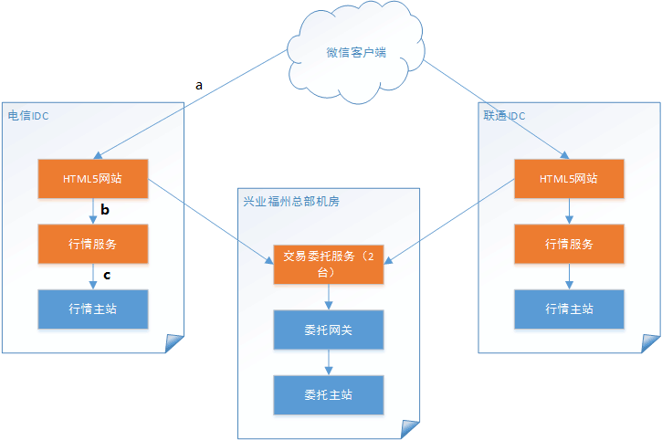

### 说明：

本次项目实施方案以上图为基本框架。用户通过微信客户端访问HTML5网站，并以open_id作为用户的唯一标识。

系统主要由行情、资讯、交易三个部分组成。其中资讯模块对接同花顺的资讯内容，且该模块负载压力较小，故资讯接口服务程序可与HTML5网站部署在同一台服务器上。而行情服务与交易委托服务各自占用一台服务器为佳。

### 端口映射：

* HTML5网站与资讯服务使用tomcat作为web容器，tomcat访问端口为5555，在测试环境中映射到公网的端口为8089.
* 行情服务所使用端口为8003，在测试环境中映射到公网的端口为8083.
* 交易委托服务所使用端口为5553，在测试环境中映射到公网的端口为8088.

### 行情相关扩展：

扩展可根据线路进行区分，以下说明以电信线路为例：

* 系统为保证行情数据的实时性，会对行情服务进行较频繁的数据请求，故为满足较大的用户数量的需求，可对系统中的行情服务进行横向扩展，即增加行情服务器数量，并在图中b节点处增设负载均衡服务器（nginx），通过配置nginx服务，协调行情服务器资源。此时，不仅需要对各行情服务器进行端口映射，负载均衡服务器的监听端口同样需要映射。
* 理论上也可以支持多台行情主站的横向扩展，扩展方式同行情服务的扩展相似，在多台行情主站之前的c节点增设负载均衡服务器，并修改行情服务的连接配置，连接到负载均衡服务器的虚拟主机，配置nginx服务来均衡行情主站的负载压力，这里不涉及端口的映射。